
Adı Soyadı: …………………………………………..
Sınıfı : 3/.. No : ………………

……………………… İLKOKULU
HAYAT BİLGİSİ 2.DÖNEM 1.YAZILISI

A) Aşağıdaki cümlelerden doğru olanlara D, yanlış olanlara Y harfi yazınız. ( 5 x 2= 10 puan)

(....) Aileyi ilgilendiren konularda sadece anne ve babanın
düşünceleri önemlidir.
(….) Başarısızlıktan korkuyorsak denemeye devam . etmemeliyiz.
(….) Ailede herkesin üstlenebileceği görevler vardır.
(….) Başarılı olmak için planlı çalışmak gerekir.
(….) Ülkemiz de aynı evimiz gibi yuvamızdır.

B)Aşağıdaki boşlukları kutulardaki uygun sözcüklerle doldurunuz. ( 5 x 2= 10 puan)
kolayca ve zamanında | ön yargılı | pusula
hoşgörü | çalışma planı | sözsüz iletişim

* Bir isteği beden diliyle anlatmaya …………………………
denir.

* Ailede farklı görüşlere sahip bireylere karşı …………………
olmadan, …………………, ile yaklaşmalıyız.

* Ailede iş bölümü ,işlerin …………………………, ve
………………………. yapılmasını sağlar.

* En doğru yön bulma aracı ………………………….. dır.

* Yapacağımız bir ……………………………………………….
sayesinde zamanımızı iyi kullanır ve başarılı oluruz.

C)Aşağıdaki olayları karşısındaki hak ve hürriyetlerle eşleştiriniz. ( 4 x 2= 8 puan)
Mülk edinme hakkı |  | Yaz tatilinde İzmir’e gideceğiz.
Seyahat hürriyeti |  | Babam mahallenin muhtarı seçildi.
Seçme ve seçilme hakkı |  | Verilen ödevi arkadaşımdan telefon ile öğrendim.
Haberleşme hürriyeti |  | Sincan’dan güzel bir ev aldık.

D) Yönümüzü bulmak için kullandığımız yöntemlerden 4(Dört) tanesini noktalı yerlere yazınız. ( 4x2=8 puan)
1-
2-
3-
4-
5- | Pusula ile

E) Aşağıdaki meslekleri yaptıkları işlerle eşleştiriniz? ( 4x2=8 puan)
Hakim |  | Dolap, masa, sıra vb. ağaç işlerini yapar.
Marangoz |  | Gemi kullanan kişidir.
Kaptan |  | Bayanların saçlarını keser, düzeltir.
Kuaför |  | Adliyede çalışır. Suçlu olanları ve alacakları cezaları belirler.

F) Zeliha İrem uygun davranışları bulmaya çalışıyor. Uygun olanlara “ √ ”işareti, olmayanlara “x” işareti koyunuz. ( 4x2=8 puan)
Oyunlarda kurallara uymam.

Büyüklere saygı gösteririm.

Temiz ve düzenli olurum.

Yalan söylerim.

ZELİHA İREM

G) Büyük bir lider olarak Mustafa Kemal Atatürk’ün liderlik özelliklerinden 4 tanesini konuşma balonlarına yazınız.( 4x2=8 puan)

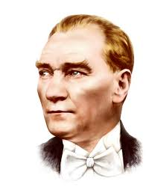

H) Aşağıdaki soruların doğru seçeneklerini işaretleyiniz.
( 10 x 4 = 40 puan )
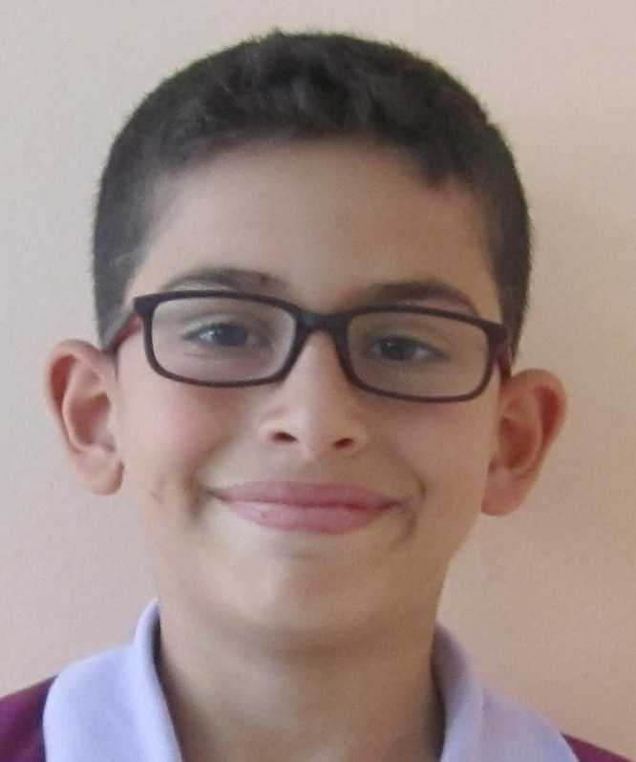
Anne, baba ve çocuklardan oluşan aileye çekirdek aile denir.

1-) Aşağıdakilerden hangisi çekirdek ailede yaşanmaz ?
A) Her akşam dedem bize masal anlatır.
B) Babamla satranç oynamaya bayılıyorum.
C) Abim ödevlerime yardım eder.
Bazen hiç konuşmadan da karşımızdaki insanın ne söylemek istediğini anlayabiliriz.

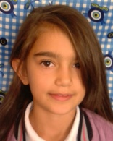
2-) Bu iletişimi sağlamak için ne yapabiliriz ?
a-) Karşımızdaki kişinin konuşması için ısrar edebiliriz.
b-)Vücut hareketlerine ve yüz ifadesine bakabiliriz.
c-) Karşımızdakine aldırış etmeyiz.
Hayvanları çok seviyorum.
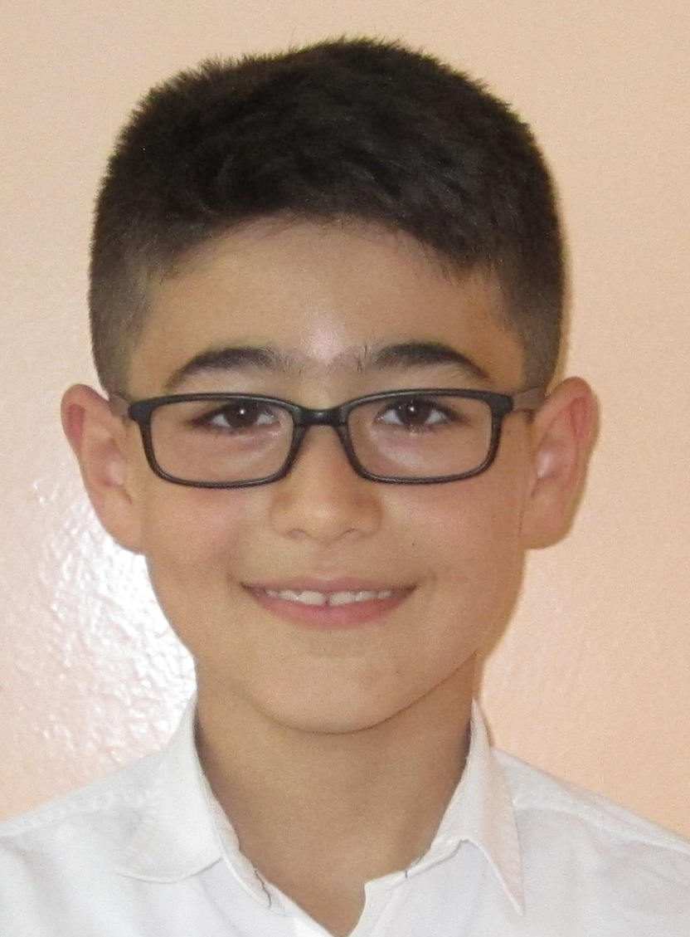 3-) Sizce Eray hangi mesleği seçerse daha
mutlu olur?

A) Hemşire B) Veteriner C) Öğretmen

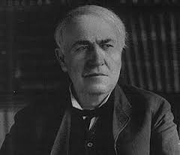 4-) Büyük mucit Edison ile ilgili
Benim yaklaşık 1033 buluşum vardır. Ayrıca ampulü bulmak için 999 deney yaptım.

EDİSON aşağıdakilerden hangisi yanlıştır ?

A) Buluşlarını gerçekleştirirken hiç vazgeçmemiştir.
B) Yaşadığı sağlık sorunları onun buluş yapmasını
engellememiştir.
C) Sadece zengin olmak için buluş yapmıştır.

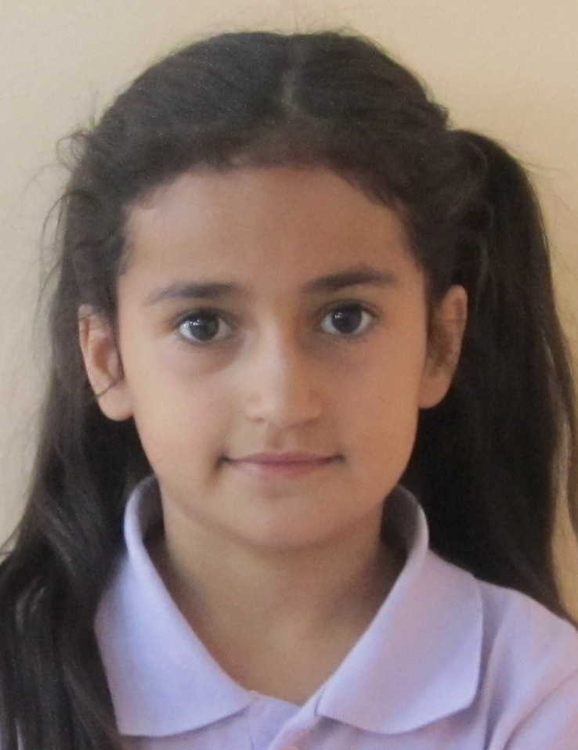
Evimizin batısında cami vardır.

5-) Leyla evini tarif ederken aşağıdaki hangi cümleyi
kurarsa doğru söylemiş olur?

A) Evimiz caminin doğusundadır.
B) Camiden kuzeye dönersen evi bulmuş olursun.
C) Camiye sırtını dönüp güneye doğru yürümelisin.

Farklılıklar doğaldır. Bu nedenle farklılıklara saygı duymalı ve hoşgörülü olmalıyız.

6-) Aşağıdaki ifadelerden hangisinde farklılıklara saygı ve
hoşgörülü olma durumu vardır?

A) Ayten’in boyu sırık gibi .
B) Çetin çok şişko onu oyuna almayalım.
C) Ali çok hızlı koşuyor ama Ömer de çok güzel resim
yapabiliyor.

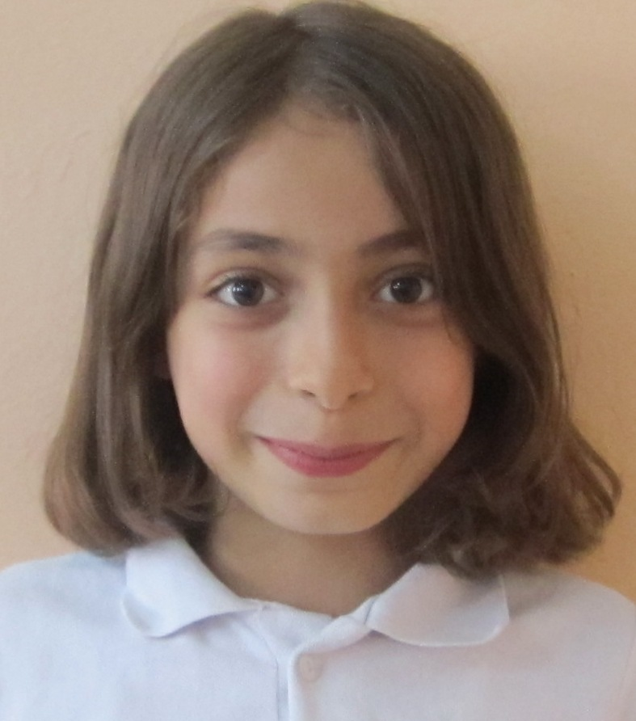
7-) Paramızı harcarken aşağıdakilerden hangisini dikkate almalıyız?

A) En çok hoşumuza giden şeyleri almalıyız.
B) Öncelikli ihtiyaçlarımızı almalıyız.
C) Paramızın yettiği her şeyi almalıyız.

8-) Arkadaşlar, aşağıdakilerden hangisine diğerlerine göre daha az zaman ayırmalıyız?

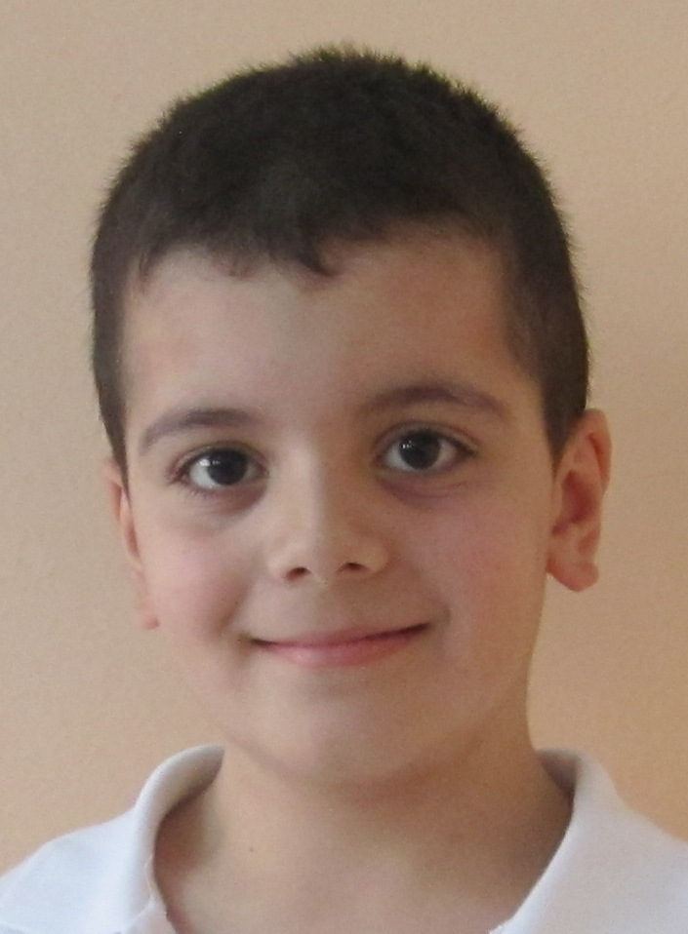

A) 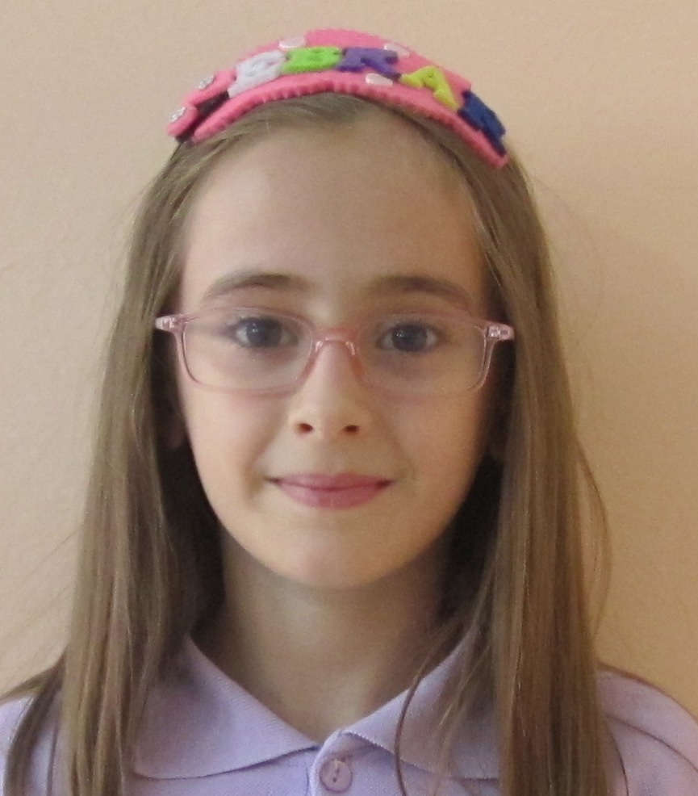 B) 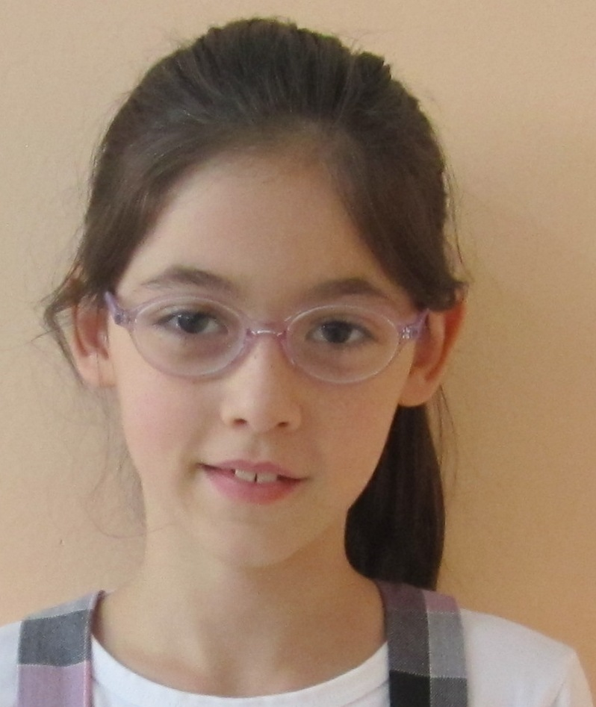 C) 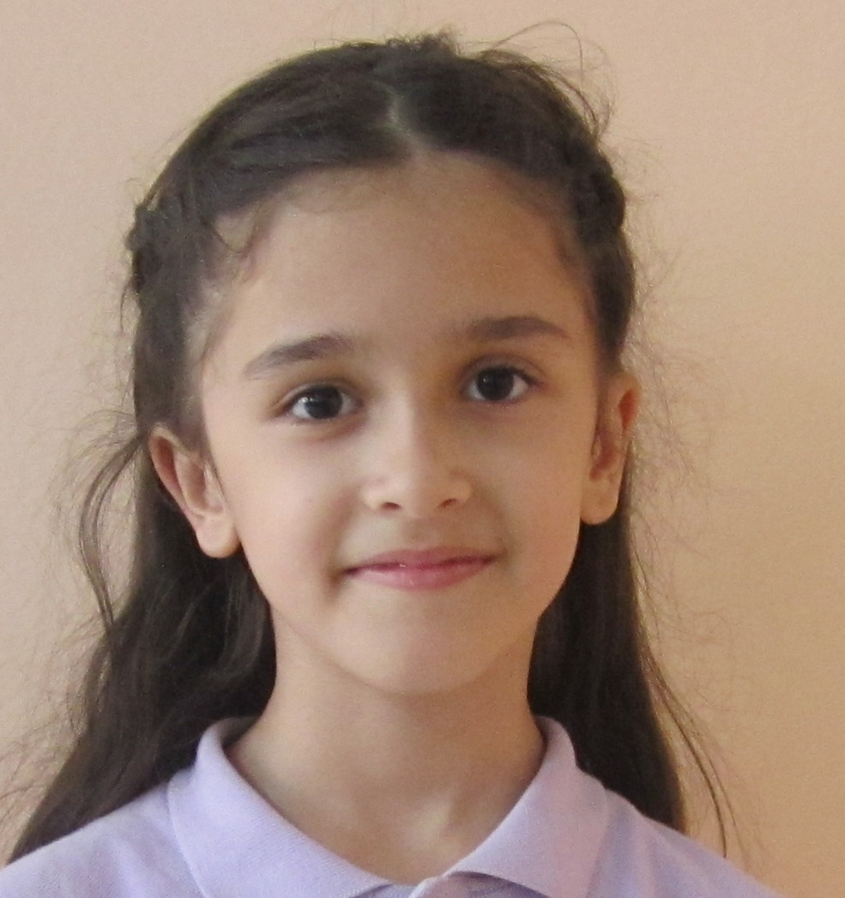
Bilgisayar oynamaya

Uyumaya

Ders çalışmaya

9-) Bizim kendimizi en güvende hissettiğimiz yer neresidir?
A) Evimiz B) Sokağımız C) Komşumuz

10-) Sevgili çocuklar, depremle ilgili verilen bilgilerden hangisi yanlıştır?

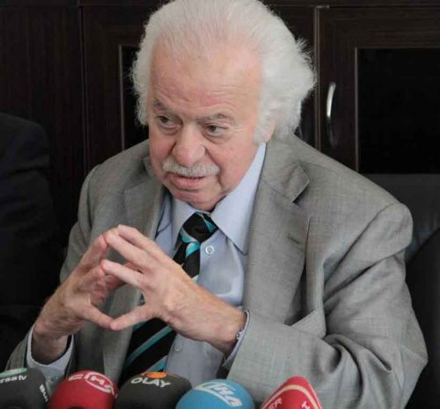
A) Deprem öncesinde evlerimizi sağlam yapmalıyız.
B) Deprem sırasında kapı arkasına saklanırım.
C) Deprem sonrasında panik yapmadan dışarı çıkarım.

*********** JOKER SORU ************

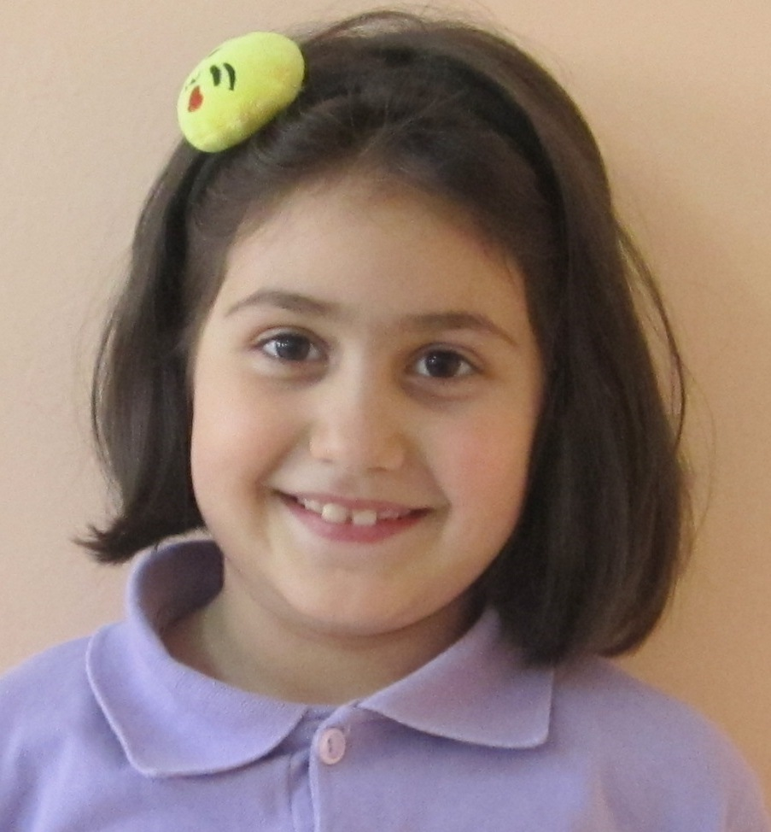
11-) Evimizde karşılaşabileceğimiz acil durumlarla ilgili arayacağımız telefon numaralarından hangisi
doğrudur?

A) 112 Eve hırsız girmeye çalışıyor
B) 110 Evde yangın çıkmış.
C) 155 Babam hastalandı.

SINAV SONA ERDİ.
LÜTFEN CEVAPLARINIZI KONTROL EDİNİZ.
BAŞARILAR DİLERİM…

